

《软件工程与开发实践》
软件设计报告
题 目 | 《基于web端的旅游推荐订票系统实现》
学 院 | 计算机学院
专 业 | 计算机科学与技术
班 级 | 穆海伦班
姓 名 | 武尚岩（16051133）黎涛（16051117）黄继升（16041321）石平河（16051127）
组 长 | 武尚岩
指导教师 | 穆海伦
完成日期 | 2019 年7月12日

一、软件设计概述

1、课题背景
随着时代社会的进步和发展，人们的消费观念也逐渐发生改变，从物质性的生活消费慢慢转向追求对精神上的享受，其中外出旅游就是一种极佳的身心放松方式。并且随着科技的进步，人们希望仅仅通过浏览互联网，就能了解到所有旅游推荐景点的信息，从中对最后的旅游的去向做出选择，甚至希望能够直接地看到适合自己的景点推荐，从方便自己更快作出最终的选择。基于以上，我们决定开发一个具有世界各地景点搜寻功能、并且可以根据用户历史数据做出景点推荐、以及能够完成网上订票服务的旅游推荐系统。

2、课题任务
我们软件工程开发小组的目的是模拟一些比较热门的旅游推荐和订票网站，如“去哪儿网”、“携程网”等，开发出一个具有旅游景点查找、旅游景点推荐以及旅游订票功能的的旅游景点推荐系统，系统最终以web可视化界面进行展示，具有良好的人机交互体验。
我们严格依照软件工程开发流程进行开发，即先对我们的软件进行需求分析和功能分析，完成需求分析文档，接着对整个软件系统进行总体设计，并根据先前需求分析文档的说明，对整个软件系统按照功能的不同进行模块划分，并详细说明各个模块的输入输出以及相互之间接口的调用，最后完成对数据结构和数据库的设计和详细说明。接下来需要进行详细设计，根据课程要求选取整个系统中比较关键的两个模块进行算法设计和详细说明，并通过程序流程图和Jackson图来对模块的执行流程进行详细表示。接下来是进入整个软件系统的编码实现环节，从界面开发，到分模块划分开发，再到最后实现所有模块的交互和整合为一个完整的系统，都需要严格按照前面三个文档的说明。最后进入系统的测试环节，我们分成白盒测试和黑盒测试，先对每一个模块进行从代码层面上的单元测试，再从整个系统实现后对每个功能进行测试用例的编写，最后进行黑盒测试来查找bug，并记录下bug列表。最后逐一解决，并重复测试直到没有任何错误或异常产生。到此完成整个项目的开发和文档编写，并最后将所有文档的关键部分记录到总实践报告里。

3、开发环境
（1）操作系统和硬件配置：
Windows 10 x64位、处理器为intel CORE I7、8g内存、1TB硬盘容量、显卡为NVIDIA GEFORCE GTX 950M
（2）推荐算法部分：
开发环境：Python-3.7.3开发环境
编程工具：Jupyter Notebook
编程语言：Python3
（3）前端：
编程工具：Visual Studio Code
编程语言：JavaScript、HTML、CSS
浏览器版本：Google Chrome 75.0.3770.100 64位
（4）后端：
开发环境：jdk1.8.0_191开发环境
编程工具：IntelliJ IDEA 2018.2.5 x64集成开发环境
数据库：MySQL5.7.26
应用服务器：Tomcat 7.0.90
项目包构建和管理工具：apache-Maven-3.2.5

4、参考资料

（1）《软件工程导论(第6版)》[M] 张海藩，牟永敏 清华大学出版社 2013
（2）《Java EE Web应用开发基础》[M] 余东进、任祖杰 电子工业出版社
（3）《MySQL数据库应用 从入门到精通》[M] 崔洋 贺亚茹 中国铁道出版社 2016
（4）《数据库原理(第四版) [M] 张红娟、傅婷婷 西安电子科技大学出版社 2016
（5）《Java程序设计第2版》[M] 刘慧宁等编著 机械工业出版社 2016
（6）《数据结构(C语言版)》[M] 严蔚敏、吴伟民 清华大学出版社 2007
（7）《推荐系统实践》[M] 项亮 人民邮电出版社 2012-6-1
（8）《Python编程—从入门到实践》 [美]埃里克-马瑟斯 译者：袁国忠 2016-7-1

二、需求分析

这次项目的需求分析，我们小组从四个方面入手，编写了功能分析表、数据分析表、以及业务流程图的绘制和界面原型绘制。在功能分析中我们对整个系统的每一个功能项进行详细的分析，将整个系统分解为注册、登录、景点推荐、景点查询、景点评价、直达站点查询、中转路线查询、用户订票、历史订单查询、用户退票以及管理员操作共11个子功能。并阐述了每一个子功能其业务说明，业务规则，使用级别，先决条件，功能要求，信息处理要求以及非功能需求。在数据分析表中，分为数据类和数据项，数据类按序号顺序编写每一个数据类型的名称、描述、数据来源、数据规则和约束、数据存储和数据组成。数据项同样按照序号顺序编写每一个数据项的名称、数据描述、数据来源、数据类型、数据规则和约束、数据取值范围、数据长度和引用此数据项的数据类列表。最后我们对每一个功能的界面原型通过html和Adobe Illustrator进行绘制。最后通过visio软件来绘制业务流程图。
详细的报告和数据表格参见需求分析文件夹。

三、软件设计的基本原理和采用的主要方法与技术

3.1软件设计的基本原理：
（1）模块化
模块是软件系统的组成部分，是具有独立功能且可命名的一段程序，所有模块组成整体，可以满足问题的要求
（2）抽象
认识复杂现象过程所使用权的工具，只考虑事物本质的共同特性，忽略细节和其他因素。通过抽象确定组成软件的过程实体。
（3）信息隐蔽
将模块实现自身功能的细节与数据“隐蔽”起来。模块间仅交换为完成系统功能所必须的信息。
（4）模块独立性
每个模块只完成系统要求的独立的子功能。

3.2 AI算法
采用python语言进行编写，对爬虫获得的大量数据样本进行模型训练和学习，并通过训练后得到结果，根据特定的推荐算法获得对特定用户的景点推荐。

3.3 前端
jQuery + Bootrap3 + HTML进行开发，负责用户表现层的开发，进行页面动画效果和数据的渲染，并与后端进行数据和请求的交互。

3.4后端
使用Java语言进行开发，采用较为传统的SSM（SpringMVC、Spring、MyBatis）框架，并进行分层开发。数据库采用流行的MySQL，应用服务器设置在本机上运行，采用的Tomcat。
SpringMVC是后台的控制层（Controller层）和表现层（View层），其中Controller层主要负责具体的业务模块流程控制，通过调用Service层的接口来控制业务流程，针对具体的业务流程会有对用的不同控制器类。View层则负责前端页面展示，需要和Controller层结合起来开发，即前端页面发送请求，控制层接收请求并处理，最后返回数据到前端。
Spring则作为后台的业务层（Service层），主要负责业务模块的逻辑应用设计，首先是设计Service的接口，再设计其实现的类，最后通过调用DAO层已定义的接口，去实现Service具体的实现类。
MyBatis为持久层（DAO/Mapper层），主要负责与数据库进行交互设计，用来处理数据的持久化工作，简单来说就是进行CRUD操作。DAO层设计首先是设计DAO的接口，然后通过对应的Mapper.xml文件来定义数据库操作。DAO层需要通过定义jdbc.properties配置文件来与数据库进行连接。
Tomcat 服务器是一个免费的Web 应用服务器，属于轻量级应用服务器，在中小型系统和并发访问用户不是很多的场合下被普遍使用，是开发和调试java web程序的首选，可利用它响应HTML页面的访问请求。
maven是一个项目构建和管理的工具，提供了帮助管理构建、文档、报告、依赖、scms、发布、分发的方法。可以方便的编译代码、进行依赖管理、管理二进制库等等。maven的好处在于可以将项目过程规范化、自动化、高效化以及强大的可扩展性。利用maven自身及其插件还可以获得代码检查报告、单元测试覆盖率、实现持续集成等等。

四、软件架构设计和模型设计

4.1、软件架构
算法模块：隐语义模型 + 推荐算法
前端：JavaScript + CSS + HTML，AJAX实现异步传输，JQuery框架实现前端效果和Cookie保存。
后端：整合SSM（SpringMVC + Spring + MyBatis）架构进行分层开发，分为实体层、持久层、业务层和控制层，其中部分控制层模块还涉及到了部分表现层的开发。
数据库：建立了10个数据表，完成与后端的对接。

4.2、模型设计
详情见总体设计报告和详细设计报告

4.3、算法设计
隐语义模型是根据如下公式来计算用户U对物品I的兴趣度。
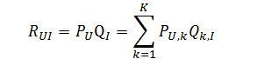

其中，隐语义模型会把物品分成K个类型，这个是我们根据经验和业务知识进行反复尝试决定的，p(u,k)表示用户u对于第k个分类的喜爱程度(1 < k <= K)，q(k, i)表示物品i属于第k个分类的权重(1 < k <= K)。

计算矩阵P和矩阵Q中的参数值，一般做法就是最优化损失函数来求参数
损失函数如下所示：
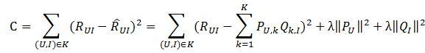

上式中的是用来防止过拟合的正则化项，λ需要根据具体应用场景反复实验得到。损失函数的意义是用户u对物品i的真实喜爱程度与推算出来的喜爱程度的均方根误差，通俗 来说就是真实的喜爱程度与推算的喜爱程度的误差，要使模型最合理当然就是使这个误差达到最小值。公式中最后两项是惩罚因子，用来防止分类数取得过大而使误 差减少的不合理做法的发生，λ参数是一个常数，需要根据经验和业务知识进行反复尝试决定的。

损失函数的优化使用随机梯度下降算法：
（1）对两组未知数求偏导数
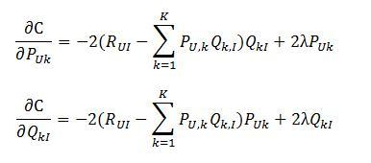
（2）根据随机梯度下降法得到递推公式
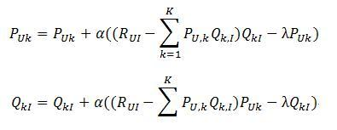
（3）其中α是在梯度下降的过程中的步长(也可以称作学习速率)，这个值不宜过大也不宜过小，过大会产生震荡而导致很难求得最小值，过小会造成计算速度下降，需 要经过试验得到最合适的值。最终会求得每个用户对于每个隐分类的喜爱程度矩阵P和每个物品与每个隐分类的匹配程度矩阵Q。在用户对物品的偏好信息矩阵R 中，通过迭代可以求得每个用户对每个物品的喜爱程度,选取喜爱程度最高而且用户没有反馈过的物品进行推荐。
在隐语义模型中，重要的参数有以下4个：
（1）隐分类的个数F；
（2）梯度下降过程中的步长(学习速率)α；
（3）损失函数中的惩罚因子λ；
（4）正反馈样本数和负反馈样本数的比例ratio；
这四项参数需要在试验过程中获得最合适的值.（1）（3）（4）这三项需要根据推荐系统的准确率、召回率、覆盖率及流行度作为参考, 而（2）步长α要参考模型的训练效率。

五、软件模块划分与人员任务分工

组长: 武尚岩
分工:（1）系统推荐算法的编写；
（2）完成需求分析文档撰写
（3）参与测试计划。

组员1：黄继升
分工:（1）完成后端代码的编写；
（2）完成总体设计报告和软件设计报告撰写
（3）参与测试计划和部分白盒测试，完成对系统bug的修复

组员2: 石平河
分工:（1）完成后端代码的编写；
（2）完成详细设计报告的撰写
（3）参与测试计划和部分白盒测试，完成对系统bug的修复

组员3: 黎涛
分工:（1）完成前端代码的编写；
（2）完成模块测试报告和bug列表的撰写
（3）参与测试计划和完成对系统bug的修复

六、软件实现（各模块功能实现）

（1）注册模块
用户点击进入注册界面，输入未注册使用过的用户名后，再输入密码和确认密码，即可收到成功注册的系统提示信息并跳转到登录界面；否则收到注册失败的系统提示信息。
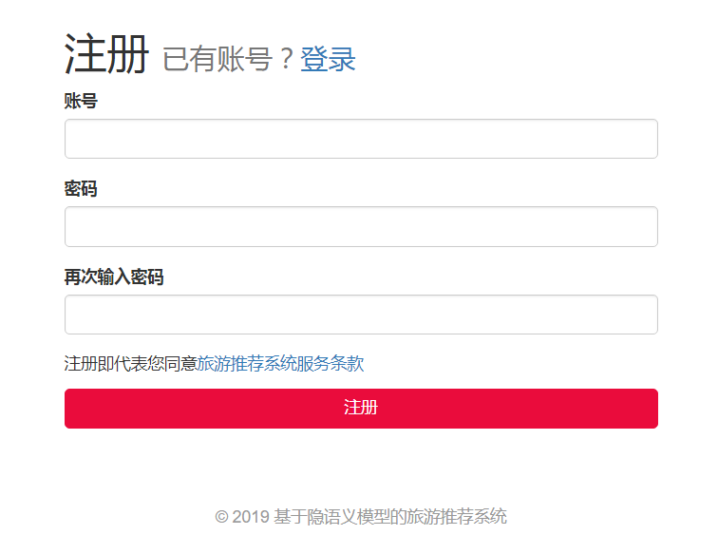

（2）登录模块
用户在登录界面输入用户名和密码后，若为普通用户身份则收到登陆成功信息并跳转到推荐系统界面，若为管理员身份则收到登陆成功信息并跳转到管理员系统界面；否则收到登录失败提示信息。

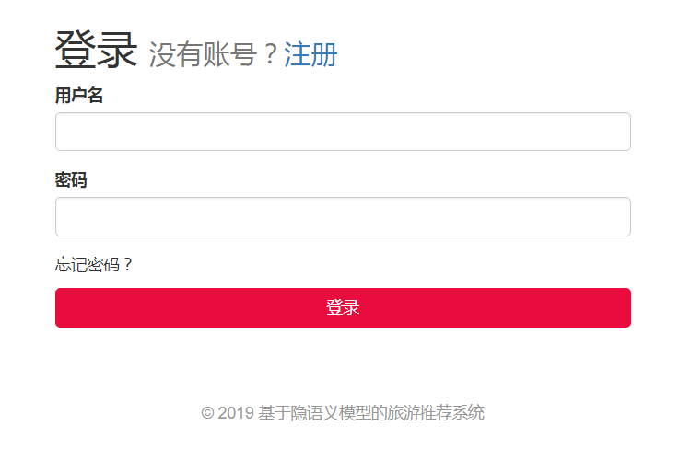

（3）景点查询模块
用户在推荐系统界面输入景点名称后（支持模糊查找），点击查询景点按键，若景点信息存在，则页面会更新景点信息列表。否则则会显示“暂无景点信息”提示信息。
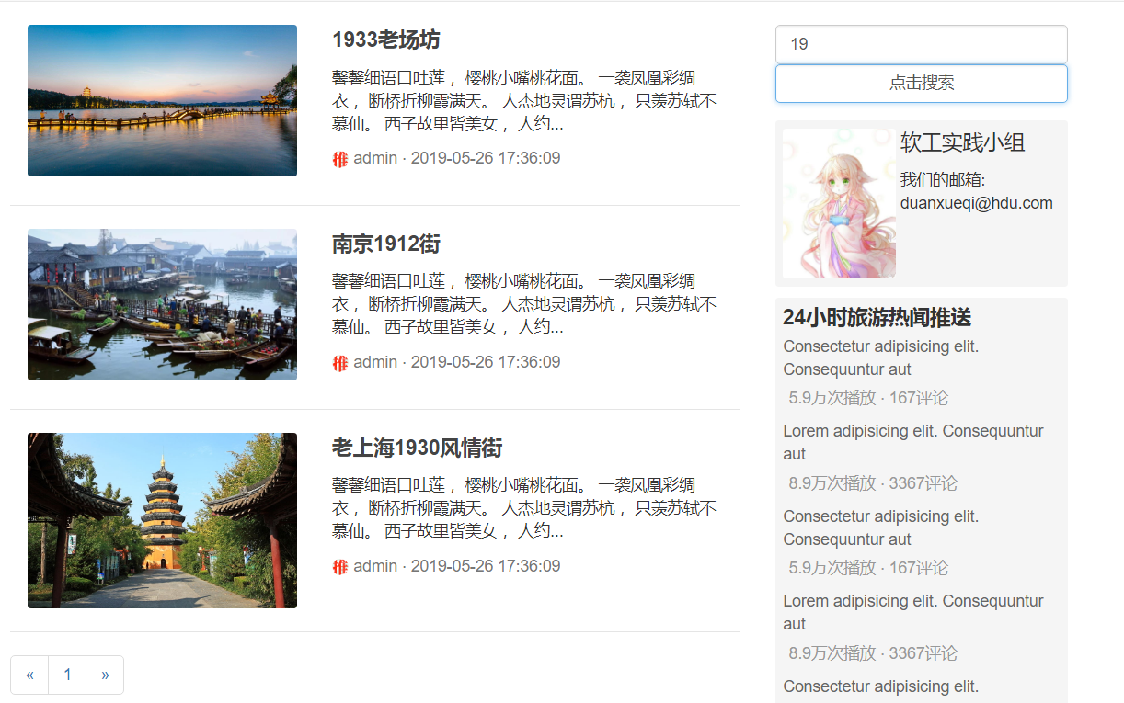

（4）景点评价模块
用户点击进入某一个景点的详情页，在详情页的右方可观看该景点的所有用户评论，也可以自己发表评论。发布成功则有成功提示信息，发布失败则会跳转到登录界面或者发布失败信息

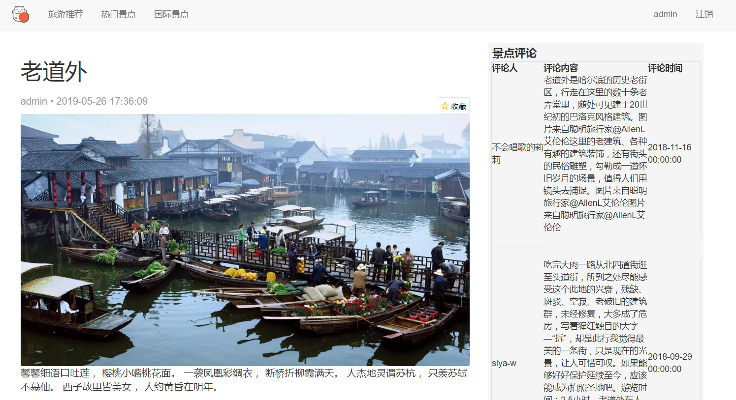

（5）景点推荐模块
历史用户登录进入推荐主界面后即可根据历史行为而获得的10个景点推荐，若为新注册用户，则登录进入推荐主界面后可获得10个随机景点推荐。

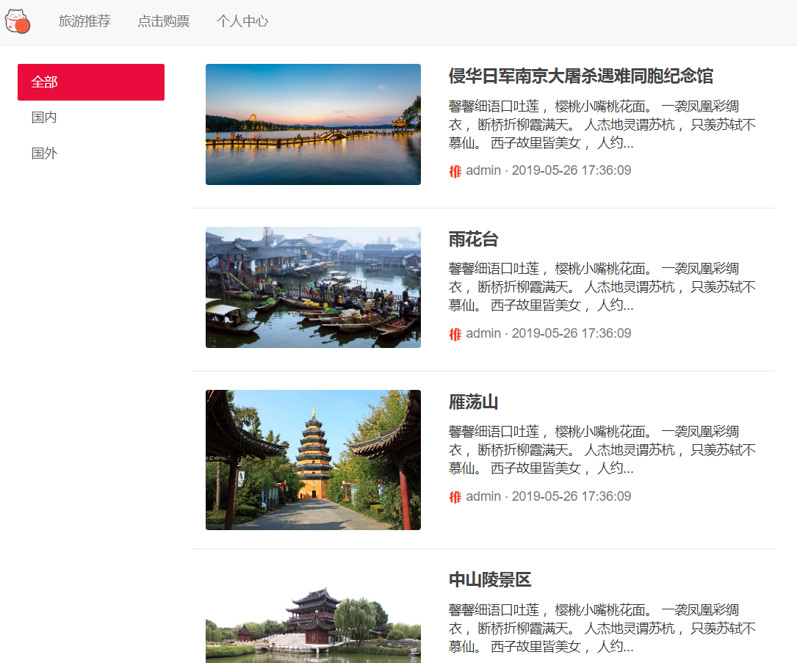

（6）直达路线查询模块
用户点击进入购票系统，在“车票查询”中输入出发站名称，目的站名称和出发日期，点击查询可获得所有符合条件的路线信息和余票信息列表。否则提示“没有相关信息，建议高级搜索”
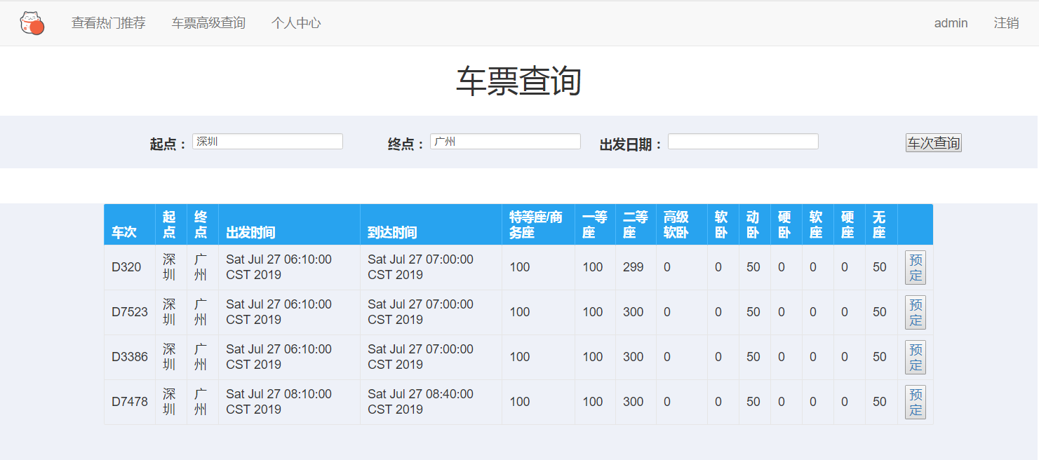

（7）中转路线查询模块（高级查询）
用户点击进入购票系统，在“车票高级查询”中输入出发站名称，目的站名称和出发日期，点击查询可获得所有符合条件的路线信息和余票信息列表组合。否则提示“没有相关信息”

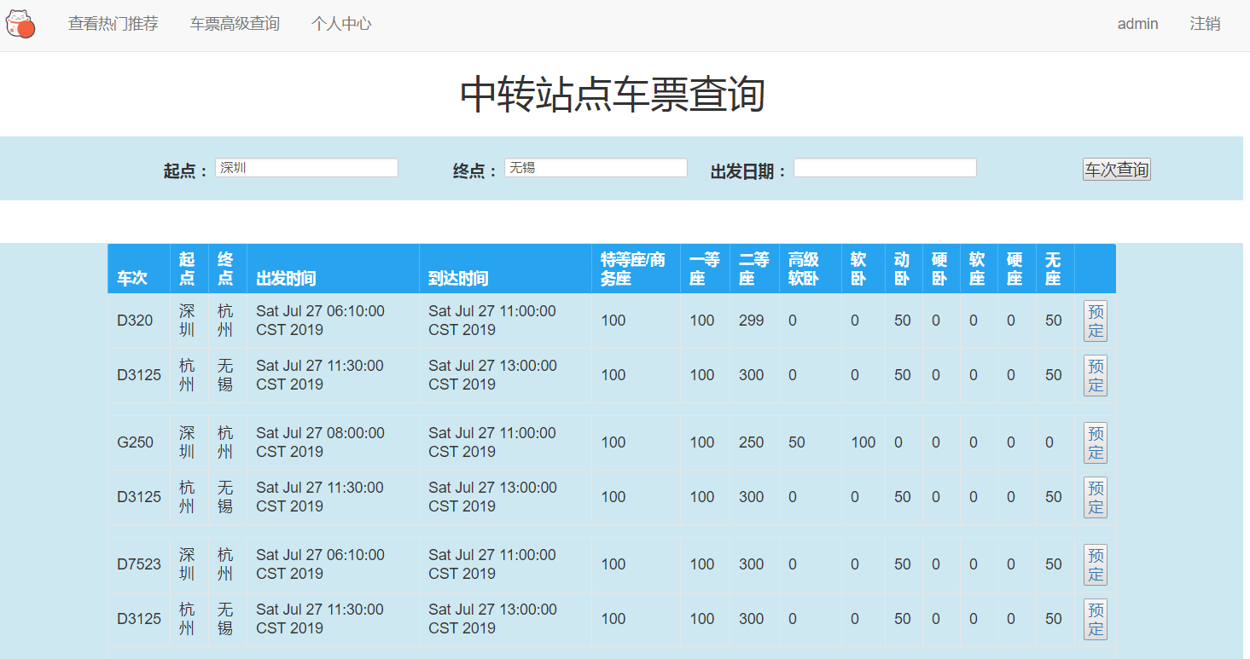

（8）用户订票模块
用户选中某一条路线信息后，点击“预定”按钮，选中某一座位等级，点击订票即可跳转到历史订单界面。

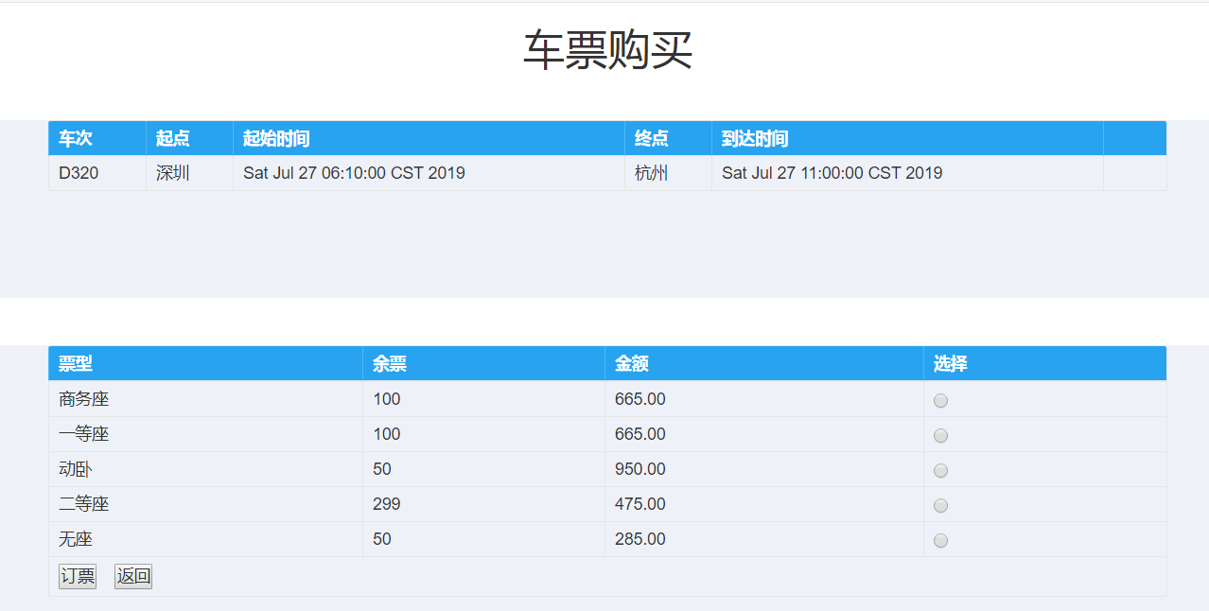

（9）历史订单查询模块
用户点击进入“个人中心”，再点击查询自己的票，即可获得所有历史订单记录。

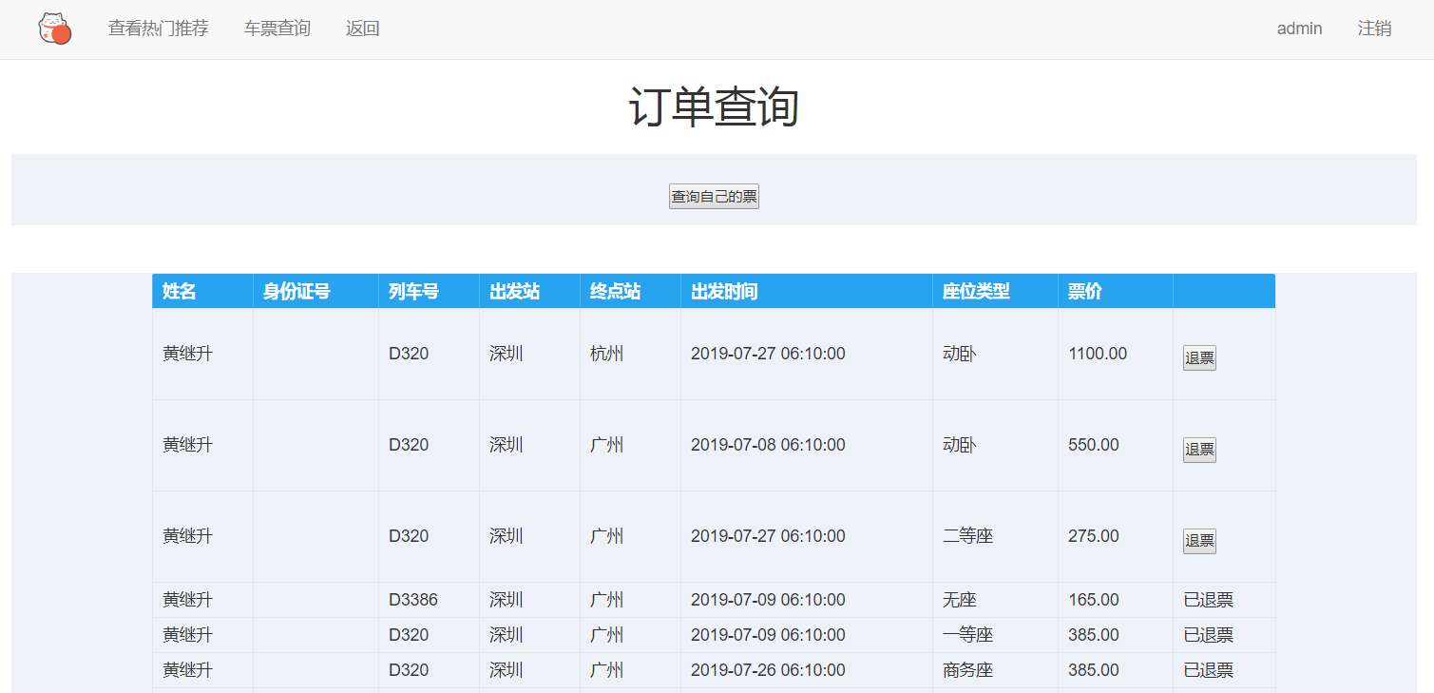

（10）用户退票模块
用户点击进入“个人中心”，再点击查询自己的票，即可获得所有历史订单记录。接着选中一条未退票的成功订单，点击退票按钮即可退票成功。

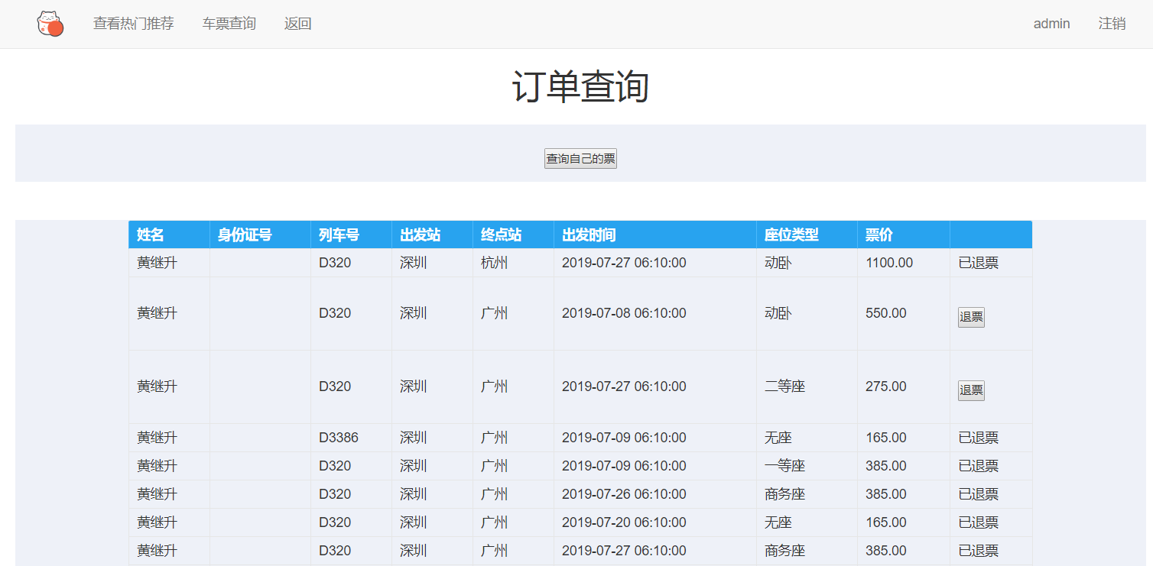

（11）管理员操作模块
管理员进入自己的操作界面，点击按钮“一键生成预售期车票”即可生成所有路线从当天开始预售30天内的所有余票。

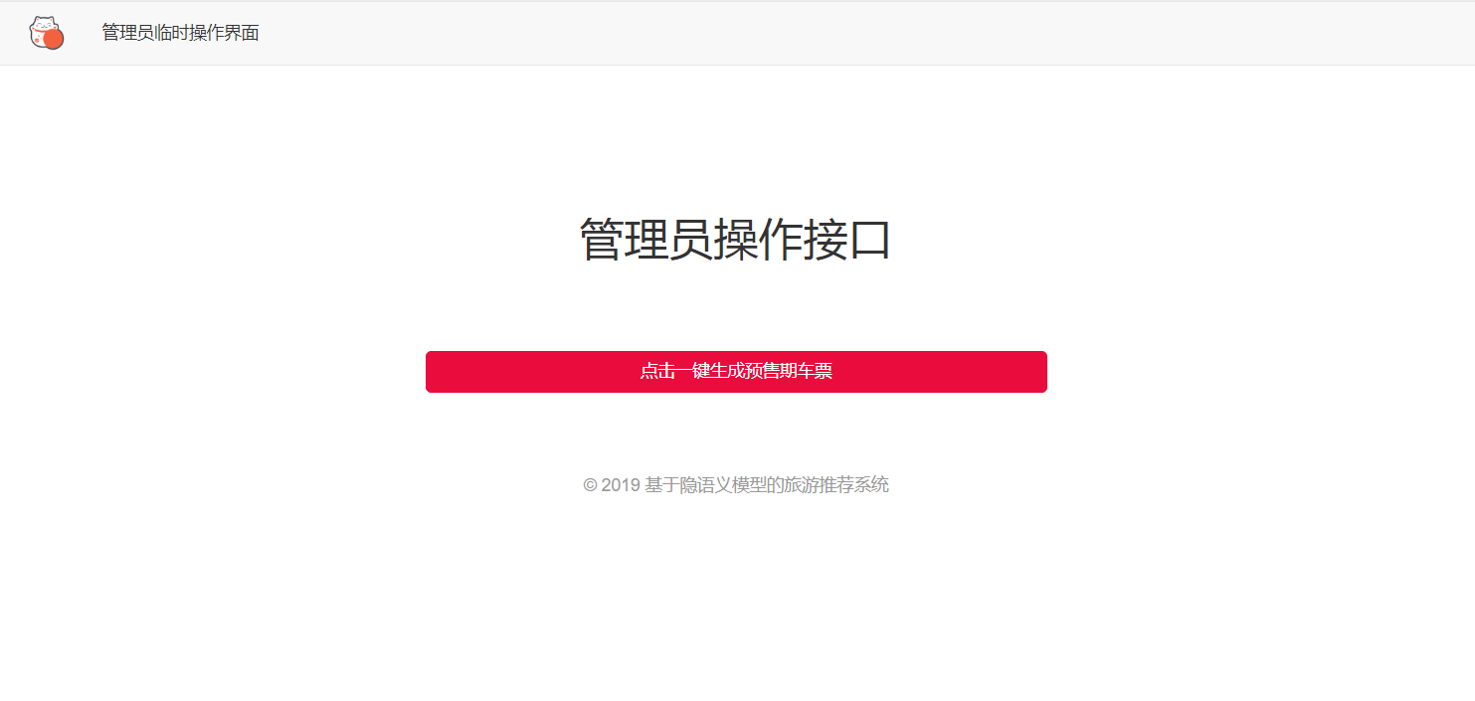

七、软件集成与测试

关于软件的测试，我们采用了白盒测试和黑盒测试两种方案。关于白盒测试，我们在开发的过程中对完成的每一个模块建立起对应的单元测试类，并记录下测试结果。这里简要记录下白盒测试的一些测试结果，关于黑盒测试则详见附件中的测试用例表和bug列表
白盒测试：在java开发中，我们利用JUnit4单元测试工具，对一些可能存在问题的Service层类或Mapper层类建立对应的junit单元测试类，并记录下对应的测试结果。部分白盒单元测试列举如下：

单元测试类 | UserServiceImplTest.java
对应模块 | 用户登录/用户注册
对应模块或功能 | 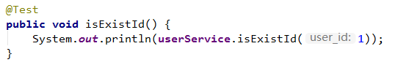
测试结果数据
是否通过 | 通过

单元测试类 | RouteServiceImplTest.java
对应模块或功能 | 中转路线查询模块
部分测试代码 | 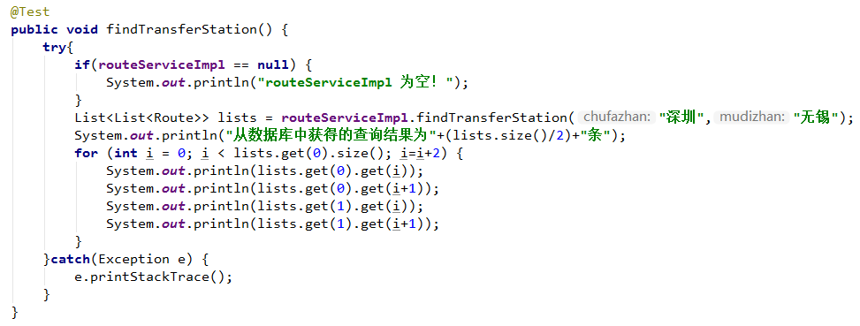
测试结果数据 | 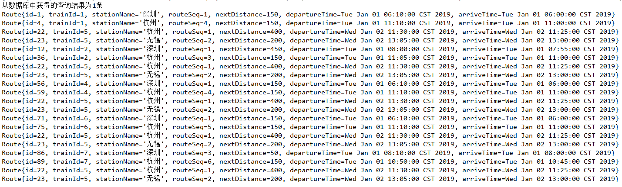
是否通过 | 通过

单元测试类 | TicketCountServiceImplTest.java
对应模块或功能 | 余票生成模块（管理员操作模块）
部分测试代码 | 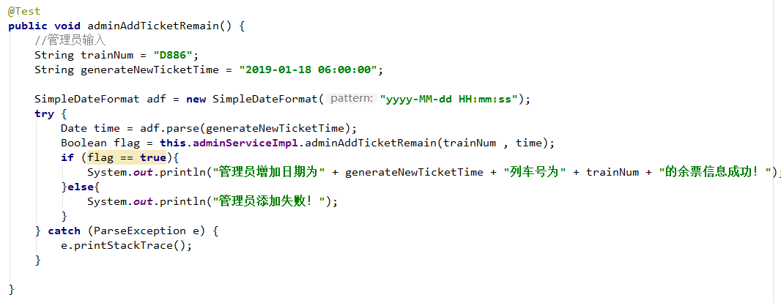
测试结果数据
是否通过 | 通过

单元测试类 | SearchTicketServiceImplTest.java
对应模块或功能 | 查询余票记录
部分测试代码 | 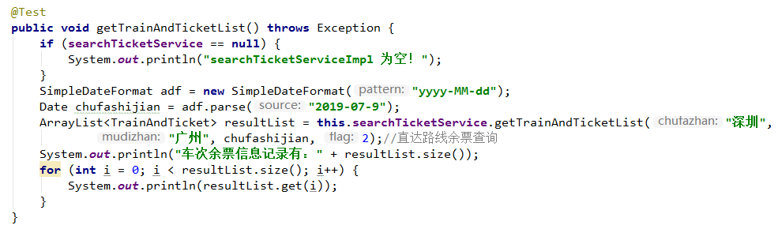
测试结果部分截图
是否通过 | 通过

八、个人工作总结

组长：武尚岩
（1）本人实现的过程与步骤
我负责的是推荐部分的算法问题。首先需要一个符合要求的数据集，但是这点有一个小困难。因为这个项目所需用数据包含用户的敏感信息，所以在网上不太容易找到符合我们小组项目的所需数据集。本人虽然对网络爬虫有一点浅薄的认识，但是考虑到自己再进行爬取会造成时间的浪费。所以找了一个朋友帮忙得到了相应的数据（见附件“qunar_jd_comment_直辖市-华东-华北东北.rar”）再进行一些简单数据清理（删除了一些评论信息较少的景点和一些缺失信息的评论）后，将其合并为一个csv文件（见附件“new1.csv”）。然后通过函数ItemUserMatrix（root,result）生成五个基本的文件user_dict，jd_dict，jd_users_dict，user_jds_dict，ItemUserMatrix。得到这五个基本文件后，便可开始写算法。
首先，我使用的是基于用户的协同过滤算法（见附件“UserCF.ipynb”），在进行试验后发现运行一次时间过长，所以放弃。之后又用了基于景点的协同过滤算法(见附件 “Item-CF.ipynb”)，但是在之后的实践中发现冷启动问题不好解决。最终选择了隐语义模型算法（见附件“ LFM1.ipynb”，“ LFM2.ipynb”），并取得了良好的效果
（2）结果分析与个人小结
因为我主要是负责算法部分，所以接触了不少推荐系统方面的算法。实现了几个较为基础的算法，尝试去实现了一些比较复杂的算法，但是因为自身水平所限，没有达到预期的要求。在进行推荐系统实现的过程中，我选取了一个不是很复杂，但时潜力较大的算法隐语义模型进行实现。最终呈现出了一个还算是可以的结果。但是在之后的学习中我一定会尽可能的去完善这个算法，使之达到一个较为理想的水平。

成员1：黄继升
（1）本人实现的过程与步骤
我在这个项目中主要负责后端开发，完成了业务层（Service层）和控制层（Controller层）代码的编写，以及前后端的最后的对接和整合，并且完成了部分白盒测试，修复了黑盒测试检验出来的Bug。在文档设计方面我完成了项目的总体设计报告和软件设计报告。
我们这个系统属于人工智能类项目，虽然数据分析和推荐算法是这个系统的主要核心，但是再好的算法也需要结合具体应用和可视化的成果来进行实现。在基于队友已经编写好推荐算法和训练好的学习模型，并和负责前端开发进行沟通之后，顺利完整从系统的登录注册、景点查询、景点评分、景点评论到最后调用推荐算法进行景点推荐等一系列功能，另外我们还增加了车票系统，实现了车票查询、车票订购，退购以及历史订单查询等一系列功能，实现了一个旅游推荐订票系统所需的最基本功能。
（2）个人遇到的困难与获得的主要成果
困难1：与前端开发的沟通上存在一定的误区。尽管之前我在后端开发上也有一部分的经验，但是之前写的多是将jsp作为前端页面来进行交互，即使用了JSTL语法，很少接触过ajax等异步方式来进行前后端通讯。通过这一次开发我也学习和接触了关于前端方面的知识，比如用Js的Ajax来实现数据上的异步传输，如何使用REST风格的url的资源请求等等。作为一个主攻后端开发的人来说，了解和掌握一些前端的开发技巧也是很重要的。
困难2：我之前在其他小组中多是被安排做详细设计部分的文档，这一次我被安排进行总体设计文档的撰写，所以略显经验不足。不过通过自己查找资料和寻求指导老师的帮助，也逐渐了解总体设计报告应该从哪些方面进行撰写。
（3）分工：
①完成后端业务层（Controller层）和控制层（Service层）代码的编写；
②完成前后端的整合和对接；
③完成总体设计文档和部分白盒测试，并修复了黑盒测试出现的Bug；
（4）结果分析与个人小结
这次项目对我来说真的受益很大。因为我本身就是主攻后端开发，平时无非就是用Spring全家桶和jsp写个web项目之类的。但这一次加入了有过前端开发经验的同学进来，所以不能再用以前的老套路用纯后端的技术来实现整个项目，也必须按照前后端分工的原则来开发项目，因此从中也学到了不少前端方面的知识。还有这次我们项目加入了一些人工智能的因素，所以这也让我对推荐系统的原理和实现产生了浓厚的兴趣。也通过同学的讲述来了解到一些推荐系统的实现以及其他的一些关键算法。但是这次时间确实是非常紧张，整个项目也是从无到有发展起来的，所以项目运行效果可能略显粗糙，也过了8天996的生活，实属无奈。

成员2：黎涛
- 本人实现的过程与步骤
- 结合需求分析与模型设计，运用前端知识构建网页，主要借助已有框架来实现页面布局与接口连接。
- 测试报告是先想好各模块的测试用例，然后一边测试一边记录，遇到bug记录下来，调试之后再做测试与记录。
- 对于前端bug，根据bug描述修改代码，解决bug。
- 个人遇到的困难与获得的主要成果
- 本人不是前端程序员，只有一点前端基础，界面可以写，但怎么连接后端不清楚，通过学习与请教他人勉强完成了代码。
- 对前端知识运用更熟练，同时对于整个项目流程及文档书写有了大致印象，收益颇丰。
（3）个人测试与运行记录
A.本人对于前端的测试是直接在浏览器上运行查看结果，若有问题或者不达要求则直接修改代码。
（4）结果分析与个人小结
A.前端模块要求基本达成，未有重大bug。
B.耗时两个星期的课程结束，总算松了口气，写前端的时候每天查资料写代码遇到问题还要找一些大佬解决问题，脑袋都炸了。但是千辛万苦写完之后有着满满成就感，学到了许多东西，同时也认识了一些朋友，受益匪浅。

成员3：石平河
（1）本人实现的过程与步骤（毕业要求9-1、9-2、10-1）
1.编写SSM配置文件
2.使用Mybatis逆向工程生成对应的bean和mapper

3.使用java中 Runtime.getRuntime().exec（）函数创建一个新的进程去运行调用的python程序

（2）个人遇到的困难与获得的主要成果（毕业要求5-3、10-2）
困难1: 在java后台编码中不知如何与外部的python进行调用，获取景点信息

（3）个人测试与运行记录（毕业要求10-1）

测试java后台是否可以通过新建一个进程运行外部python信息，
获取推荐景点的id

（4）结果分析与个人小结（毕业要求10-1）
经过几天的文档书写和编码测试工作，整个项目基本可以符合需求运行演示，其中旅游推荐模块在后台运行时候通过新建一个进程来调用外部python程序，获取符合用户兴趣的推荐景点的id，使用景点id从数据库中查询景点信息，从而展示给用户相关景点推荐的资料，整个流程运行顺利。
进过短学期紧张的开发工作，发现平时的理论编程语言基础打好之后，需得通过实践才可以将知识真正理解透彻，在实践中也会发现学习编程理论基础某些知识点的不足之处，可以通过及时学习，完善知识网络。

九、附录（开发会议记录文档）
见附件会议记录文档。

十、声明承诺（签字）

诚 信 承 诺

谨在此承诺：本课题《基于web端的旅游推荐订票系统实现》均系本团队成员独立合作开发完成，没有抄袭行为，凡涉及其他作者的观点和材料，均作了注释，若有不实，后果由团队成员集体承担。

承诺人（签名）：

2019年 7 月12 日

